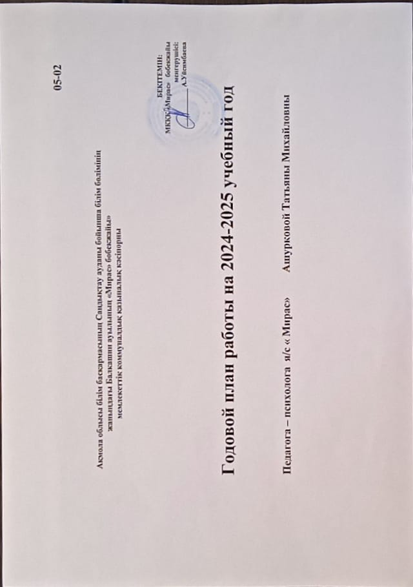

План работы педагога – психолога на 2024-2025 учебный год
№ | Мероприятия | Направление деятельности | Целевая группа | Срок исполнения | Форма завершения | Ответственные | Отметка об исполнении
1. | Адаптация детей младшей группы | Диагностическая | Вновь прибывшие дети | Сентябрь  Октябрь | протокол | Педагог-психолог | Протокол
2. | Выявление тревожности |  | Родители средняя, старшие группы | Сентябрь | протокол | Педагог-психолог | Протокол
3. | Познавательные процессы» Экспресс-диагностика в детском саду» Н.Н.Павлова, Л.Г.Руденко |  | Все возрастные группы  Дети с ООП | Октябрь  Декабрь | Протокол  протокол | Педагог-психолог | Протокол
4 | Взаимоотношения в семье Рисуночный тест « Моя семья» |  | Старшая группа,подг.группа | Ноябрь | протокол | Педагог-психолог | Протокол
5. | Подготовка руки к письму  Тест «Крестики-нолики» |  | Подготовительная группа | Февраль | протокол | Педагог-психолог | Протокол
6. | Социальное окружение Тест «День рождение» |  | Подготовительная группа | Март | протокол | Педагог-психолог
7. | Познавательные процессы» Экспресс-диагностика в детском саду» Н.Н.Павлова, Л.Г.Руденко |  | Все возрастные группы | Апрель | протокол | Педагог-психолог | Протокол
 |  | Консультативно -информационная
1. | «Три способа выражения любви к ребенку». |  | Родители | Сентябрь | Консультация | Педагог-психолог | Отметка в журнале консультаций
2. | «Развитие детей 3-х лет». |  | Родители | Октябрь | Консультация | Педагог-психолог | Отметка в журнале консультаций
3. | «Как найти подход к «протестующему ребенку». |  | Родители | Ноябрь | Консультация | Педагог-психолог | Отметка в журнале консультаций
4. | «Развитие самостоятельности у детей дошкольного возраста». |  | Родители | Декабрь | Консультация | Педагог-психолог | Отметка в журнале консультаций
5. | «Играйте с детьми». |  | Родители | Январь | Консультация | Педагог-психолог | Отметка в журнале консультаций
6. | Развитие творческого воображения у детей старшего дошкольного возраста. |  | Родители | Февраль | Консультация | Педагог-психолог | Отметка в журнале консультаций
7. | Роль мелкой моторики в развитии дошкольника. |  | Родители | Март | Консультация | Педагог-психолог | Отметка в журнале консультаций
8. | Культура и традиции народа в семье |  | Родители | Апрель | Консультация | Педагог-психолог | Отметка в журнале консультаций
9. | Как отвечать на детские вопросы |  | Родители | Май | Консультация | Педагог-психолог | Отметка в журнале консультаций
10. | Как провести выходные дни с ребенком |  | Родители | Июнь | Консультация | Педагог-психолог | Отметка в журнале консультаций
 |  | Консультативно -информационная
1. | Воспитатель, с тобой малыш |  | Педагоги | Сентябрь | Консультация | Педагог-психолог | Отметка в журнале консультаций
2. | Безопасность и здоровье детей наших детей |  | Педагоги | Октябрь | Консультация | Педагог-психолог | Отметка в журнале консультаций
3. | Комплекс игр направленных на развитие зрительной и слуховой  памяти. |  | Педагоги | Ноябрь | Консультация | Педагог-психолог | Отметка в журнале консультаций
4. | Одаренность и ее развитие |  | Педагоги | Декабрь | Консультация | Педагог-психолог | Отметка в журнале консультаций
5. | Игры которые лечат. |  | Педагоги | Январь | Консультация | Педагог-психолог | Отметка в журнале консультаций
6. | Экологическое воспитание – это воспитание нравственности и  интеллекта. |  | Педагоги | Февраль | Консультация | Педагог-психолог | Отметка в журнале консультаций
7. | Труд и формирование личности ребенка |  | Педагоги | Март | Консультация | Педагог-психолог | Отметка в журнале консультаций
8. | Игры которые лечат. |  | Педагоги | Апрель | Консультация | Педагог-психолог | Отметка в журнале консультаций
9. | Безопасность детей в летний период. |  | Педагоги | Май | Консультация | Педагог-психолог | Отметка в журнале консультаций
 |  | Психолого –педагогическое просвещение
1. | «Правила по формированию умений располагать к себе людей?» Памятка для педагогов |  | Педагоги | Сентябрь | Информация | Педагог-психолог | Информация
2. | Тренинг «Ключ к успеху» |  | Педагоги | Октябрь | Конспект | Педагог-психолог | Конспект
3. | Круглый стол «Трудности воспитателя детского сада в работе с современными родителями» |  | Педагоги | Ноябрь | Конспект | Педагог-психолог | Конспект
4. | Опрос «Экспресс-диагностика эмоционального у педагога. |  | Педагоги | Декабрь | Протокол | Педагог-психолог | Протокол
5. | Анкета « Какие формы морального стимулирования вы считаете лучшими для Вас?» |  | Педагоги | Январь | Протокол | Педагог-психолог | Протокол
6. | Круглый стол «Как повысить мотивацию и профессиональную мобильность педагогов ДОУ, необходимые для самореализации в профессии» |  | Педагоги | Февраль | Конспект | Педагог-психолог | Конспект
7. | Тренинг «Воздушный шарик» |  | Педагоги | Апрель | Конспект | Педагог-психолог | Конспект
1. | Тест на оценку уровня тревожности | Диагностическая | Родители средней и старших групп | Сентябрь | Протокол | Педагог-психолог | Протокол
2. | Анкетирование «Детский сад глазами родителей. | Аналитическая | Родители средней и старших групп | Октябрь | Протокол | Педагог-психолог | Протокол
3. | Анкетирование по адаптации |  | Родители младших групп | Октябрь | Протокол | Педагог-психолог | Протокол
4. | Круглый стол «Как помочь вашему ребенку» |  | Родители детей с ООП | Ноябрь | Конспект | Педагог-психолог | Конспект
5. | Тест « Понимаю ли я своего ребенка» |  | Родители подготовительной группы | Февраль | Протокол | Педагог-психолог | Протокол
6. | Тест «Готов ли ребенок в школу?» |  | Родители подготовительной группы | Апрель | Протокол | Педагог-психолог | Протокол

